姓名：罗伟钟 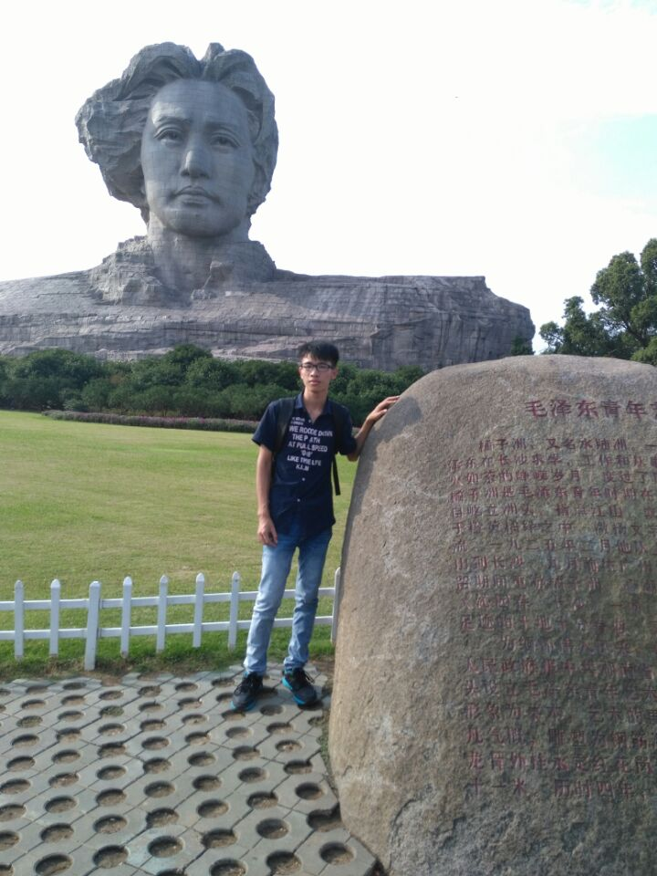
性别：男
院系：信息院
专业班级：自动化1605
座右铭：回避现实的人，未来将更不理想。

